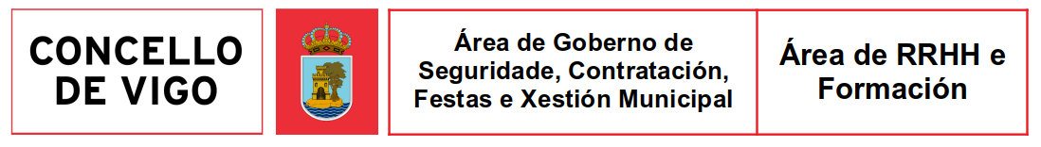

ANUNCIO

PROCESO SELECTIVO DE CABO EXTINCIÓN DE INCENDIOS (QUENDA INTERNA) DA O. E. P. DOS ANOS 2020, 2021 E 2022 POLO PROCEDEMENTO CONCURSO – OPOSICIÓN (EXPTE. ADM. Nº 464723-220)

Resultados do terceiro exercicio do proceso selectivo, probas psicotécnicas:

- Se declaran APTOS:

D. Paulo Buján Puentes (DNI ***7840**) (ID 121482)
D. Jorge López Roselló (DNI ***8268**) (ID 121369)
D. Jorge Luis Castro González (DNI ***3810**) (ID 121256)

- Se declara NON APTO:

D. Antonio Rodríguez Freitas (DNI ***7308**) (ID 120936)

Contra este acordo os aspirantes poderán interpoñer RECLAMACIÓN no prazo de tres (3) días hábiles, contados a partir do seguinte á data da súa publicación na páxina web municipal e no taboleiro de anuncios segundo se establece na Base Xeral Décimo Oitava (incidencias).

A SECRETARIA DO ÓRGANO

Asdo.: Rosa Ana Garcinuño Barreiro
(data segundo sinatura dixital)

